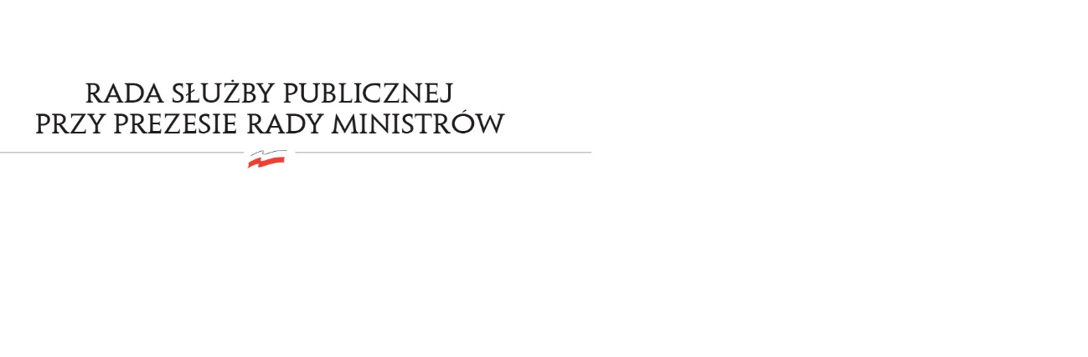
DSC.WKO.6412.6.2023

Uchwała nr 30
Rady Służby Publicznej
z dnia 29 sierpnia 2023 r.

w sprawie: oceny przebiegu postępowania kwalifikacyjnego w służbie cywilnej w 2023 roku

Rada Służby Publicznej pozytywnie opiniuje przebieg postępowania kwalifikacyjnego w służbie cywilnej w 2023 roku.

